Алгоритм назначения ресурсов в центрах обработки данных, основанный на схеме муравьиных колоний
A.V. Plakunov, V.A. Kostenko and R.L. Smeliansky
Moscow State University, Faculty of Computational Mathematics and Cybernetics, Leninskie Gory 1, Moscow, Russia
artacc@lvk.cs.msu.su, {kost, smel}@cs.msu.su
Keywords: Ant Colony Optimization, Data Centers, виртуализация, облачные платформы
Abstract: В работе рассматривается алгоритм на основе схемы муравьиных колоний для решения задачи назначения ресурсов в центрах обработки данных работающих в режиме IaaS. Данный алгоритм может быть использован в центрах обработки данных с общим планировщиком для всех типов ресурсов. Алгоритм основан на использовании схемы муравьиных колоний для назначения виртуальных машин и storage-элементов на вычислительные узлы и системы хранения данных и использовании алгоритма нахождения кратчайшего пути в графе для назначения виртуальных каналов на физические каналы центра обработки данных. Приводятся результаты экспериментального сравнения предложенного алгоритма с алгоритмами, основанными на сочетании жадных стратегий и стратегий ограниченного перебора.

1 INTRODUCTION
Задача повышения эффективности использования ресурсов является одной из основных проблем в центрах обработки данных (ЦОД), работающих в режиме IaaS. Под термином «эффективность» в данном случае понимается загрузка физических ресурсов. Сложность рассматриваемой задачи заключается в наличии в запросах нескольких типов ресурсов (виртуальные машины, storage-элементы, виртуальные каналы) и нескольких типов физических ресурсов (вычислительные узлы, системы хранения данных, физические каналы, коммутаторы). Для каждого элемента запроса задаются критерии качества обслуживания (SLA). Для каждого физического ресурса задаются его характеристики. Набор критериев SLA элементов запроса и характеристики физических ресурсов для каждого типа ресурсов одинаковы. Задача отображения запросов на физические ресурсы ЦОД заключается в назначении элементов запросов на физические ресурсы таким образом, что бы была возможность обеспечить гарантированное выполнение критериев SLA.
Существующие алгоритмы для решения данной задачи либо не рассматривают все типы ресурсов [1-7], либо предназначены для строго фиксированной топологии центра обработки данных [8,9]. Далее в работе описан алгоритм, позволяющий осуществлять согласованное назначение всех типов ресурсов для произвольной архитектуры.
В данной работе предлагается использовать алгоритм, основанный на схеме муравьиных колоний, для назначения виртуальных машин на вычислительные узлы и для назначения storage-элементов на хранилища данных. Назначение виртуальных каналов на физические затем выполняется с помощью алгоритма нахождения кратчайшего пути в графе, основанном на жадных стратегиях. Преимуществом данной схемы является то, что алгоритмы на основе схемы муравьиных колоний позволяют автоматически настраиваться на пример задачи (заданы конкретные значения исходных данных) путем дополнительной разметки исходных данных, которая используется для построения решения на каждой итерации и уточняется по мере увеличения числа итераций. Такой механизм позволяет обеспечить высокую точность алгоритма на широком классе исходных данных [10].

2 ОПИСАНИЕ ЗАДАЧИ
Модель физических ресурсов ЦОД будем задавать взвешенным графом [11]:
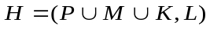,
где Р – множество вычислительных узлов, М – множество систем хранения данных, К – множество коммутационных элементов сети обмена ЦОД, L – множество физических каналов передачи данных. Веса определяются следующим образом.
- Веса 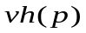 и 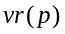, определяемые на множестве Р, равны количеству ядер и объему оперативной памяти вычислительного узла 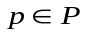 (оп./с).
- Вес 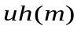, определяемый на множестве М, равен объему дисковой памяти системы хранения данных 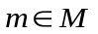 (байт).
- Вес 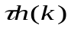, определяемый на множестве К, равен пропускной способности коммутационного элемента 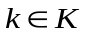 (байт/с). Под этой величиной понимается максимально возможная суммарная пропускная способность всех каналов передачи данных, проходящих через элемент. Приоритет всех входных и выходных портов считается одинаковым.
- Вес 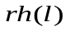, определяемый на множестве L, равен пропускной способности канала передачи данных 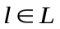 (байт/с).
Ресурсный запрос будем задавать взвешенным графом:
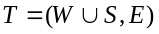,
где W – множество виртуальных машин реализующих приложения, S – множество storage-элементов, E – множество виртуальных каналов передачи данных между виртуальными машинами и storage-элементами запроса. Веса определяются следующим образом.
- Веса 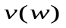 и 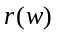, определяемые на множестве W, равны требуемому количеству ядер и объему оперативной памяти виртуальной машины  (оп./с);
- Вес 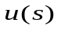, определяемый на множестве S, равен требуемому объему дисковой памяти storage-элемента 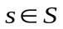 (байт);
- Вес 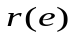 , определяемый на множестве E, равен требуемой пропускной способности канала 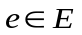 (байт/с).
Назначением ресурсного запроса будем называть отображение:
.
В качестве исходных данных задачи назначения ресурсов ЦОД заданы:
- Множество запросов Z = {Ti}, поступивших диспетчеру задач ЦОД.
- Модель физических ресурсов ЦОД 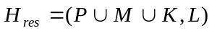.
Требуется: из множества Z назначить на выполнение в ЦОД максимальное число запросов. При этом должны выполняться условия:
- 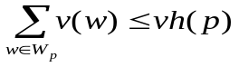,
- 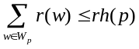
- 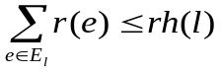,
- 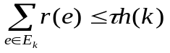,
- 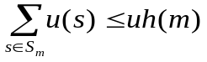.
Здесь W_{p} - множество виртуальных машин, назначенных на выполнение на вычислительном узле p, E_{l} - множество виртуальных каналов, назначенных на физический канал l, E_{k} - множество виртуальных каналов, проходящих через коммутационный элемент k, S_{m} - множество storage-элементов, назначенных на систему хранения данных m.

3 Описание алгоритма
3.1 Общая Схема Алгоритма
Процесс решения данной задачи разбивается на три основных задачи:
- Назначение виртуальных машин на физические вычислительные узлы.
- Назначение storage-элементов на системы хранения данных.
- Назначение виртуальных каналов на физические каналы.
Задачи 1 и 2 будут решаться с применением муравьиного алгоритма. Для этого требуется свести каждую из этих задач к задачам поиска наилучшего пути в графе (обозначим этот граф буквой G). Описание предлагаемого сведения приводится в разделе 3.2.1.
После того, как виртуальные машины назначены на физические вычислительные узлы и storage-элементы назначены на системы хранения данных, задачу назначения виртуальных каналов можно решить с помощью жадного алгоритма.
Общая схема работы алгоритма выглядит так:
- Построение графа G. Способ построения графа выбирается так, чтобы путь в графе определял соответствие виртуальных машин вычислительным узлам и соответствие storage-элементов системам хранения данных.
- Построение путей P_{i} в графе G. Путь в графе строится с учетом ограничений на количество ядер и объем дисковой памяти вычислительного узла, и требуемый объем памяти системы хранения данных.
- Назначение виртуальных каналов на физические каналы и коммутационные элементы, при условии, что виртуальные машины и storage-элементы назначены в соответствии с путем P_{i}.
- Вычисление целевой функции F_{i} для каждого пути P_{i}.
- Обновление количества феромона на ребрах графа G в зависимости от значений целевых функции F_{i}.
- Если условие останова не выполнено, переход к п.2.
3.2 Основные Операции Алгоритма
3.2.1 Построение Графа
Пусть в ЦОД имеется N вычислительных узлов и S систем хранения данных, и пусть требуется назначить R запросов, состоящих из 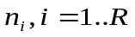 виртуальных машин и 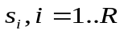 storage-элементов. Введем вершины 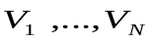 и 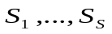, где вершина 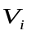 соответствует вычислительному узлу с номером i, а вершина 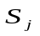 соответствует системе хранения данных с номером j. Далее, каждому элементу запроса с номером k (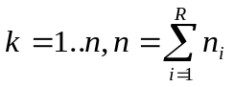), соответствующего виртуальной машине, сопоставим одну вершину графа следующим образом: вершина 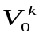 соединена двумя разнонаправленными дугами с каждой вершиной .
Для каждого 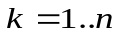 вершина соединяется двумя разнонаправленными дугами с вершинами 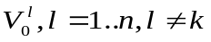.
Аналогичным способом для каждого 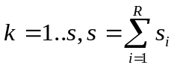 сопоставим storage-элементу с номером k одну вершину графа. Для каждого 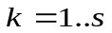 вершины 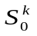 соединяются двумя разнонаправленными дугами с вершинами 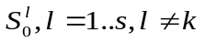.
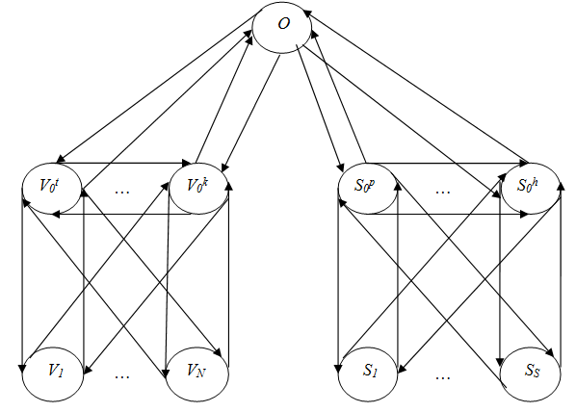
Рисунок 1. Структура графа G
Добавим также вершину O, соединенную с каждой вершиной 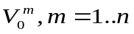 и 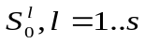 двумя разнонаправленными дугами. С этой вершины будет начинаться путь каждого муравья. Переходить в вершину О муравей может только в случае, когда других доступных вершин нет. Структура графа G приведена на рисунке 1.
Каждой дуге графа сопоставлено два значения: 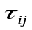 - количество феромона на дуге (i,j), и 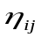 - значение эвристической функции на дуге (i,j). Каждой вершине 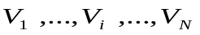 сопоставлено значение текущей загрузки вычислительного узла с номером i, а каждой вершине 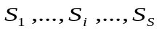 сопоставлено значение текущего количества свободной памяти системы хранения данных с номером i.
3.2.2 Построение пути в графе
Все муравьи начинают путь в вершине О. Муравьям запрещается выбирать одну и ту же дугу дважды. Муравей выбирает следующую вершину по вероятностному правилу, и вероятность перехода k-го муравья из i-й вершины в j-ю на итерации t зависит от списка посещенных дуг, количества феромона и значений эвристической функции на доступных дугах:
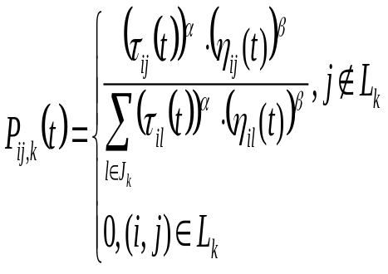
Здесь 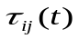- количество феромона на дуге (i,j), 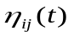 - значение эвристической функции на дуге (i,j), 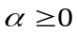 и 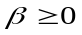 - параметры алгоритма, определяющие важность феромонного следа и локальной целевой функции, L_{k} – список посещённых дуг муравьем k.
При построении пути от вершины до вершины 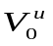, муравью запрещается выбирать данную дугу, если вершина уже была им посещена.
После того, как муравьем выбрана одна из вершин 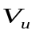, элемент запроса включается во множество W_{u}. Значение текущей загрузки узла u увеличивается на величину v(k). Аналогичные действия выполняются с множеством S_{u} для storage-элемента.
Функцию предлагается задавать как 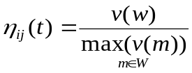 при 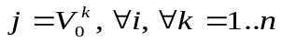, и как 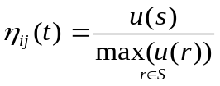 при 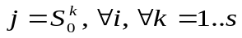, где и - соответственно, требуемое количество ядер для виртуальной машины и требуемый объем дисковой памяти в storage-элементе.
Для случая, когда функцию предлагается задавать как 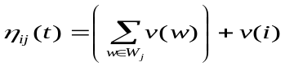, и как 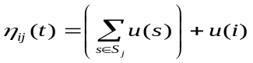 для дуг вида , где W_{j} (S_{j}) – множество назначенных виртуальных машин (множество storage-элементов) на вычислительном узле (системе хранения данных), соответствующем вершине j. Если, соответственно, 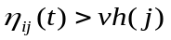 или 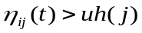, значение функции 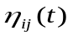 полагается равным нулю. Таким образом, если элемент запроса не может быть назначен на узел из-за нарушения ограничений на количество ядер или объем оперативной памяти, вероятность перехода муравья в этот узел будет равна нулю. Если равно нулю для всех доступных в данный момент дуг, муравей пропускает данный шаг и элемент запроса считается не назначенным, при этом удаляются все уже назначенные элементы запроса, соответствующие тому же запросу. Значение функции тем больше, чем меньше ресурсов останется на узле после назначения на него элемента запроса. После вычисления для всех дуг одного элемента запроса, её значение в пределах этого элемента нормализуется: 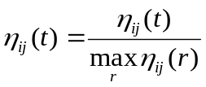.
3.2.3 Алгоритм назначения виртуальных каналов
Перед применением алгоритма назначения виртуального канала l_{ij} граф физических ресурсов H, на время выполнения алгоритма преобразуется:
- Удаляются дуги вида 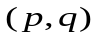, где вершина q является коммутационным элементом, а вершина p – нет, и не совпадает с i.
- Удаляются дуги вида , где вершина p является коммутационным элементом, а вершина q – нет, и не совпадает с j.
- Дуги, соединяющие коммутационные элементы, дублируются, и становятся разнонаправленными.
- Дуги, соединяющие систему хранения данных или вычислительный узел с коммутационным элементом, направляются в сторону коммутационного элемента.
Рассмотрим связную компоненту C измененного графа H, содержащую вершину i. По построению, эта связная компонента будет содержать и вершину j, и не содержать более ни одной вершины, не являющейся коммутационным элементом. Полученная связная компонента будет использована для назначения виртуального канала l_{ij} следующим образом:
  - Каждой оставшейся дуге (p,q) графа C сопоставляется Вес, равный в случае, если и вершина q, и вершина p являются коммутационными элементами, и равный 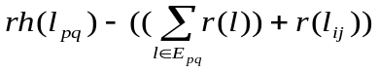 в противном случае. При этом если какие-либо из весов или слагаемых формул оказались меньше нуля, соответствующая дуга временно удаляется из графа. Выбор весов на дугах графа обеспечивает, что все дуги, на которые виртуальный канал не может быть назначен, будут удалены. Вес дуги графа тем меньше, чем меньше пропускной способности остается на физическом канале после назначения на него виртуального.
  - В полученном графе применяется алгоритм Дейкстры для поиска кратчайшего пути из вершины i в вершину j.
3.2.4 Обновление количества феромона
После вычисления целевых функций для каждого пути, на каждое ребро графа, входящее в какой либо из путей, откладывается феромон, количество которого зависит от значения целевой функции, которому соответствует этот путь:
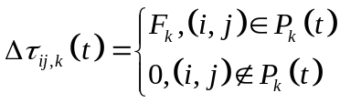
Здесь P_{k}(t) – путь, построенный k-м муравьем, а целевая функция F_{i} – целевая функция, равная отношению количества назначенных элементов запроса к общему числу элементов всех запросов.
В качестве параметра алгоритма задается коэффициент испарения феромона 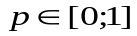, определяющий, какая часть феромона останется с предыдущих итераций. Тогда суммарное количество феромона на ребре (i, j) после итерации t вычисляется по формуле:
ф

4 ЭКСПЕРИМЕНТАЛЬНОЕ ИССЛЕДОВАНИЕ
Целью исследования является сравнение результатов работы разработанного алгоритма с результатами работы алгоритма, сочетающего жадные стратегии и стратегии ограниченного перебора (эвристический алгоритм) [12] на одной из типовых топологий сети физических ресурсов центра обработки данных. В работах [11,12] было показано, что этот алгоритм позволяет получать назначения запросов на физические ресурсы ЦОД, которые значительно превосходят по числу назначенных запросов назначения, получаемые алгоритмами из платформы OpenStack.
4.1 Методика проведения исследования
Для проведения исследования были выбраны следующие значения параметров исходных данных:
- ЦОД со стандартной топологией fattree (рис.2) с 60 вычислительными узлами (количество ядер – 16, объем оперативной памяти – 1000 условных единиц) и 60 системами хранения данных (объем дисковой памяти – 1000 условных единиц).
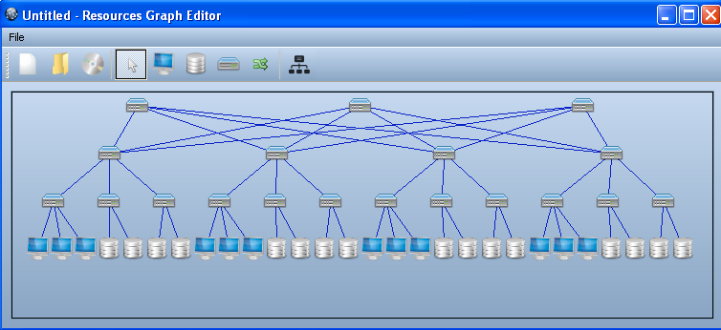
Рисунок 2. Топология, использованная для исследований
Для генерации набора запросов использовались четыре основных шаблона:
- Шаблон с маленьким числом виртуальных каналов: семь виртуальных машин, пять storage-элементов и 11 виртуальных каналов (в среднем по два виртуальных канала на один storage-элемент).
- Шаблон с большим числом виртуальных каналов: пять виртуальных машин, два storage-элемента и восемь виртуальных каналов (по четыре виртуальных канала на один storage-элемент);
- Шаблон с маленьким числом виртуальных машин: три виртуальных машины и два storage-элемента. Один из storage-элементов был соединен со всеми виртуальными машинами, а второй – с одной из них (всего четыре виртуальных канала);
- Шаблон с большим требованием к пропускной способности сети: две виртуальных машины, один storage-элемент и два виртуальных канала между ними. Значения запрашиваемой пропускной способности виртуальных каналов выбирались так, чтобы их сумма была равна 900 усл. ед. (при пропускной способности канала, ведущего к системе хранения данных, в 1000 усл. ед.).
Наборы запросов делились на два основных класса и генерировались по следующим схемам.
- В первом классе варьировалась потенциально возможная загрузка каналов (при оптимальном назначении), ведущих к хранилищам данных, от 0.3 до 1.0. Загрузка вычислительных узлов и систем хранения данных была фиксированной и равнялась 0.75. В данном классе присутствовали только запросы, сгенерированные по первому и второму шаблонам.
- Во втором классе исходных данных использовались только запросы, сгенерированные по третьему и четвертому шаблонам. В данном классе варьировалось количество запросов, сгенерированных по четвертому шаблону, от 0 до 30, при этом потенциально возможная загрузка сети возрастала от 0.5 до 0.8. Загрузка вычислительных узлов и систем хранения данных была фиксированной и равнялась 0.75.
Количество запросов в наборе всегда равнялось 100.
4.2 Результаты экспериментального исследования
На рисунке 3 приведены графики зависимости процента назначенных запросов от загрузки сети (первый класс данных).
Из графика видно, что при загрузке сети передачи данных выше 0.6, муравьиный алгоритм назначает больший процент запросов, и разница между алгоритмами достигает 14% с ростом загрузки сети.
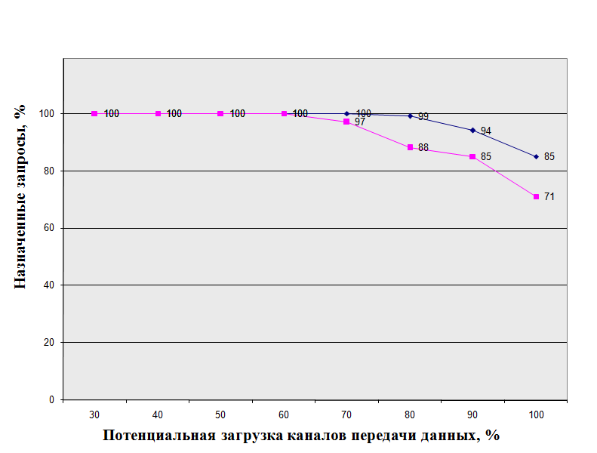
Рисунок 3. Сравнение алгоритмов на первом классе данных, – муравьиный алгоритм, – эвристический алгоритм.
На рисунке 4 приведены графики зависимости процента назначаемых запросов от количества «тяжелых» запросов (второй класс данных)
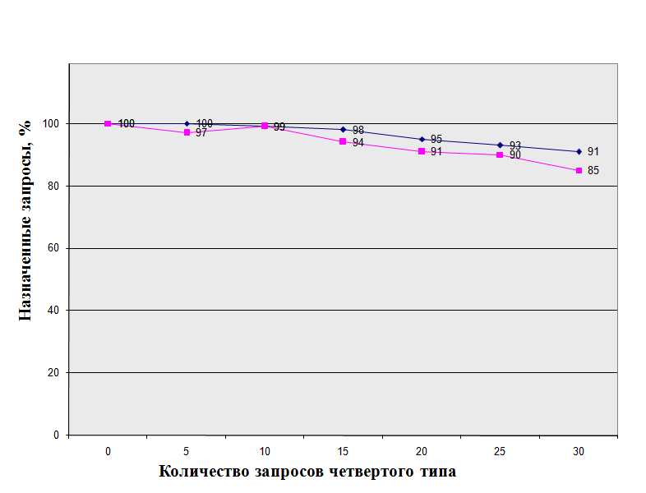
Рисунок 4. Сравнение алгоритмов на втором классе данных, – муравьиный алгоритм, – эвристический алгоритм.
В отличие от предыдущего класса исходных данных, максимальная разница между алгоритмами равна 6% и практически не изменяется с ростом количества «тяжелых» запросов.
Также отметим, что сложность первого класса исходных данных заключается в большей степени в правильном назначении виртуальных каналов: большое число каналов с низкими требованиями к пропускной способности. Второй же класс исходных данных требует правильно назначить виртуальные машины и storage-элементы: при слишком плохом расположении этих элементов проложить каналы передачи данных с высоким требованием к пропускной способности становится невозможно.
Разработанный алгоритм показывает приблизительно одинаковые результаты на обоих классах исходных данных, что говорит о его большей универсальности по сравнению с эвристическим алгоритмом.
4 Conclusions
В работе предложен алгоритм назначения ресурсов в центрах обработки данных, основанный на схеме муравьиных колоний. Алгоритм позволяет осуществлять назначение виртуальных машин, storage-элементов и виртуальных каналов согласовано, и не привязан к конкретной архитектуре центра обработки данных.
Экспериментальное исследование показало, что разработанный алгоритм более универсален, чем эвристический алгоритм, и на представленных в работе данных назначает 98-100% процентов запросов при загрузке сети до 70%, и 90-95% запросов при большей загрузке.
References
[1] Nagendram S., Lakshmi J.V., Rao D.V., et al Efficient Resource Scheduling in Data Centers using MRIS // Indian J. Computer Science and Engineering. 2011. V. 2. Issue 5. P. 764-769.
[2] Arzuaga E., Kaeli D.R. Quantifying Load Imbalance on Virtualized Enterprise Servers // Proc. of the First Joint WOSP/SIPEW Intern. Conf. on Performance Engineering. San Josa, CA: ACM, 2010. P.235-242.
[3] Mishra M., Sahoo A. On Theory of VM Placement: Anomalies in Existing Methodologies and Their Mitigation Using a Novel Vector Based Approach // Cloud Computing (CLOUD), IEEE Intern. Conf. Washington: IEEE Press, 2011. P.275-282.
[4] Botero J.F., Hesselbach X., Fischer A. et al Optimal Mapping of Virtual Networks with Hidden Hops // Telecommunication Systems. 2012. V.51. №4. P.273-282.
[5] Yu M., Yi Y., Rexford J. et al Rethinking Virtual Network Embedding: Substrate Support for Path Splitting and Migration // ACM SIGCOMM Computer Communication Review. 2008. V.38. №2. P.17-29.
[6] Lischka J., Karl H. A Virtual Network Mapping Algorithm Based on Subgraph Isomorphism Detection // Proc. of the 1st ACM Workshop on Virtualized Infrastructure Systems and Architectures. Barcelona: ACM, 2009. P.81-88.
[7] Cheng X., Sen S., Zhongbao Z. et al Virtual Network Embedding Through Topology-aware Node Ranking // ACM SIGCOMM Computer Communication Review. 2011. V.41. №2. P.38-47.
[8] Korupolu M., Singh A., Bamba B. Coupled Placement in Modern Data Centers // IEEE Intern. Symp. on Parallel & Distributed Processing. N. Y.: IPDPS, 2009. P.1-12.
[9] Singh A., Korupolu M., Mohapatra D. Server-storage Virtualization: Integration and Load Balancing in Data Centers // Proc. of the 2008 ACM/IEEE Conf. on Supercomputing. Austin: IEEE Press, 2008. P.1-12.
[10] Kostenko V.A., Plakunov A.V. An Algorithm for Constructing Single Machine Schedules Based on Ant Colony Approach // Journal of Computer and System Sciences International, 2013, Vol.52, No.6, pp. 928-937
[11] Вдовин П.М., Зотов И.А., Костенко В.А., Плакунов А.В., Смелянский Р.Л. Сравнение различных подходов к распределению ресурсов в центрах обработки данных // Известия РАН, Теория и Системы Управления, 2014, №5.
[12] Вдовин П.М., Костенко В.А. Алгоритм распределения ресурсов в центрах обработки данных с раздельными планировщиками для различных типов ресурсов // Известия РАН, Теория и Системы Управления, 2014, №6.

